Практическая работа № 2
Тема: Работа с микросхемой времени DS1307 и отображение текущего времени на Arduino Uno
Наименование и цель работы
Целью данной практической работы является освоение основ работы с реальным временем (RTC) на микроконтроллере Arduino Uno с использованием микросхемы DS1307. В ходе работы ставится задача изучить интерфейс I²C, подключить микросхему времени к Arduino, считать текущее время и вывести его через последовательный порт, а также закрепить навыки работы с внешними периферийными устройствами и программированием на языке C/C++.
Описание микросхемы времени DS1307
Микросхема DS1307 представляет собой часы реального времени с батарейным питанием для сохранения времени при отключении основной линии питания.
- Работает через интерфейс I²C, что позволяет подключать её к Arduino Uno по выводам SDA (A4) и SCL (A5).
- Частота кварца: 32.768 кГц, используется для точного отсчёта времени.
- Поддерживает функции: часы, минуты, секунды, день, месяц, год, а также выход SQW/OUT для генерации квадратного сигнала (не используется в данной работе).
- Для корректной работы требуется: кварцевый резонатор 32.768 кГц, конденсатор 0.1 μF между VCC и GND, подтягивающие резисторы 4.7 кОм на линиях SDA и SCL, а также батарейка CR2032 для сохранения времени при отключении питания.

Копия окна схемного файла
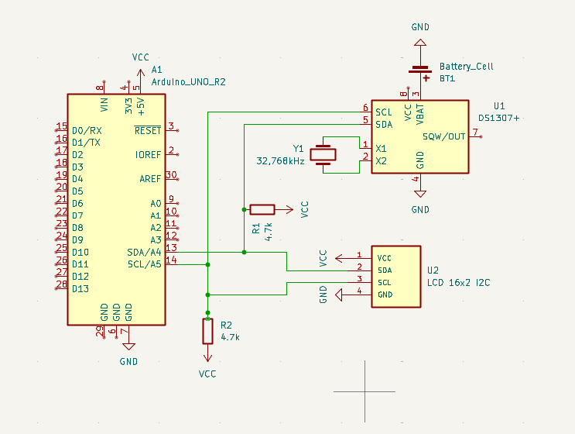
Копия программного файла (на C/C++ с комментариями)
Листинг 1 — Код часов
#include <Wire.h>
#include <LiquidCrystal_I2C.h>
#include "RTClib.h"

// Настройка LCD
LiquidCrystal_I2C lcd(0x27, 16, 2);

// Настройка RTC
RTC_DS3231 rtc;

void setup() {
Serial.begin(9600);

lcd.init();
lcd.backlight();

if (!rtc.begin()) {
Serial.println("RTC не найден!");
lcd.setCursor(0, 0);
lcd.print("RTC error!");
while (1);
}

rtc.adjust(DateTime(F(__DATE__), F(__TIME__)));
}

void loop() {
// Чтение времени
DateTime now = rtc.now();

// Вывод времени на LCD
lcd.setCursor(0, 0);
lcd.print("Time: ");

if (now.hour() < 10) lcd.print("0");
lcd.print(now.hour());
lcd.print(":");
if (now.minute() < 10) lcd.print("0");
lcd.print(now.minute());
lcd.print(":");
if (now.second() < 10) lcd.print("0");
lcd.print(now.second());

// Вывод даты на LCD
lcd.setCursor(0, 1);
lcd.print("Date: ");

if (now.day() < 10) lcd.print("0");
lcd.print(now.day());
lcd.print(".");
if (now.month() < 10) lcd.print("0");
lcd.print(now.month());
lcd.print(".");
lcd.print(now.year());

delay(1000);
}
Демонстрация рабочей версии стенда
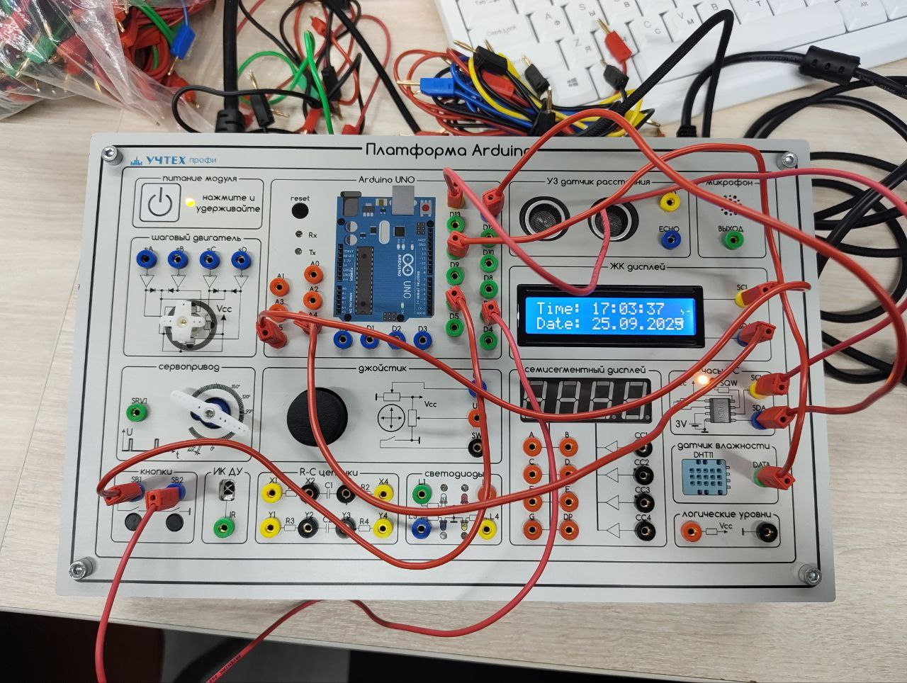
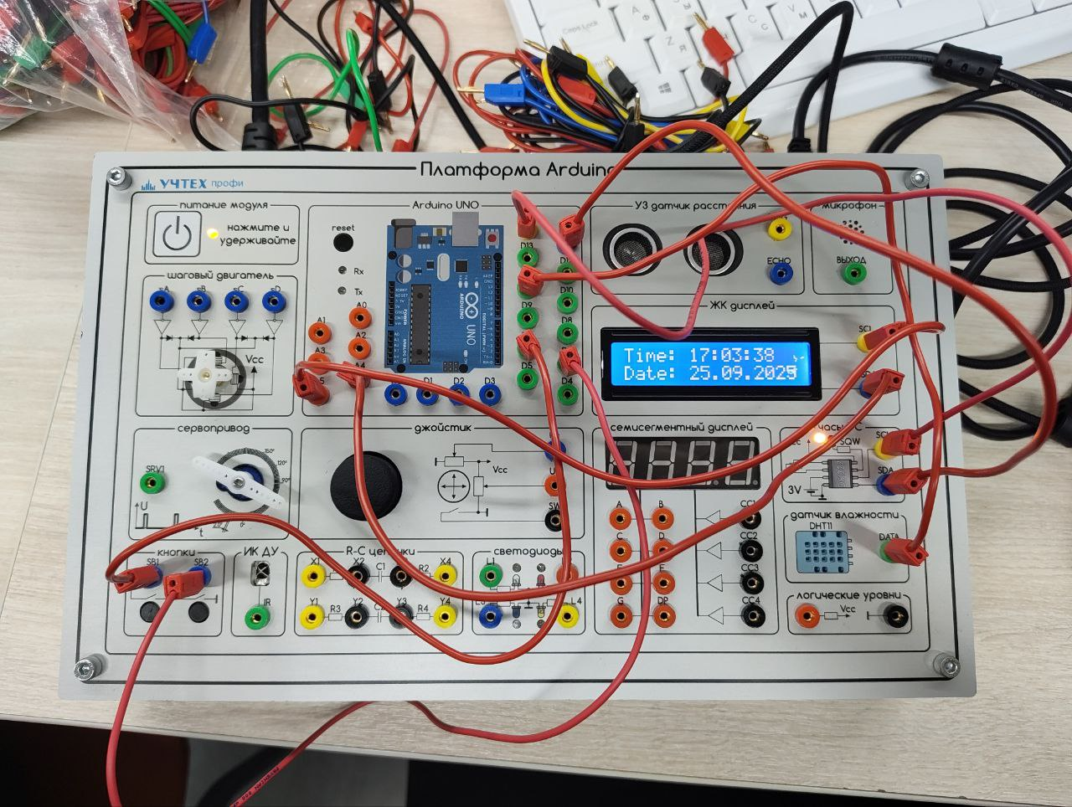
Выводы по работе
В ходе практической реализации была успешно собрана физическая схема на стенде Arduino Uno с микросхемой DS1307 и LCD-дисплеем. После написания кода управления была выполнена его загрузка в микроконтроллер через среду Arduino IDE. Тестирование подтвердило корректную работу системы: часы реального времени стабильно отсчитывают время, данные правильно выводятся на дисплей, а автономное питание RTC обеспечивает сохранение времени при отключении основного питания.
Практическая работа позволила освоить базовые принципы работы с RTC DS1307, изучить подключение периферийных устройств к Arduino через I²C, а также навыки программирования и вывода информации о времени в реальном времени.
Таким образом, полученные знания создают основу для дальнейшего использования RTC в проектах с Arduino и другими микроконтроллерами.

